Rapporto parziale 1

26 novembre 2019 FINANZE E ECONOMIA

della Commissione gestione e finanze
sull’iniziativa legislativa elaborata dei Comuni presentata il 2 novembre 2018 “Per Comuni forti e vicini al cittadino”
Esame di ricevibilità (art. 38 Cost./TI)

L’INIZIATIVA DEI COMUNI
L’iniziativa “Per Comuni forti e vicini al cittadino” – promossa dai Municipi dei Comuni di Canobbio, Melide e Vernate – chiede in sostanza di modificare il Decreto legislativo concernente la partecipazione finanziaria dei Comuni al finanziamento dei compiti cantonali (decreto del 29 gennaio 2014) stralciando il contributo comunale di CHF 25'000'000 (cfr. FU 89/2018 del 6 novembre 2018). L’iniziativa ha raccolto l’adesione delle Assemblee comunali o dei Consigli Comunali di 62 Comuni – Agno, Avegno Gordevio, Balerna, Bedigliora, Bedretto, Bodio, Brissago, Brusino Arsizio, Cademario, Cadenazzo, Canobbio, Caslano, Castel San Pietro, Centovalli, Cerentino, Cevio, Chiasso, Croglio, Cureglia, Faido, Gambarogno, Giornico, Gordola, Isone, Lamone, Lavertezzo, Lavizzara, Locarno, Lugano, Lumino, Magliaso, Maroggia, Massagno, Melano, Melide, Mendrisio, Mezzovico-Vira, Monteggio, Morbio Inferiore, Muralto, Muzzano, Neggio, Novaggio, Novazzano, Onsernone, Orselina, Ponte Tresa, Porza, Pura, Riva San Vitale, Rovio, Savosa, Sessa, Sorengo, Tenero-Contra, Terre di Pedemonte, Torricella-Taverne, Vacallo, Vernate, Vezia, Vico Morcote e Vogorno – e dunque è stata dichiarata riuscita (cfr. FU 4/2019 del 11 gennaio 2019).

ESAME DI RICEVIBILITÀ

2.1 Principi generali
L'art. 38 della Costituzione cantonale (Cost./TI) assegna al Gran Consiglio il compito di esaminare d’ufficio la ricevibilità delle iniziative popolari legislative:

3. Ricevibilità | Art. 38  Se il numero di firme è raggiunto, il Gran Consiglio esamina preliminarmente la ricevibilità della domanda di iniziativa, verificandone la conformità al diritto superiore, l'unità della forma e della materia e l'attuabilità entro un anno dalla pubblicazione nel Foglio ufficiale del risultato della domanda.

Nella presente fase si tratta, quindi, soltanto di statuire sulla ricevibilità di un'iniziativa popolare legislativa elaborata, verificandone in particolare e cumulativamente la conformità al diritto superiore (infra 2.), l'unità della forma (infra 3) e della materia
(infra 4) e l'attuabilità (infra 5). Si ricorda che, secondo la giurisprudenza e con riferimento al tema della ricevibilità, il testo di un'iniziativa deve essere interpretato in modo oggettivo, ossia come potevano comprenderlo i cittadini ai quali era destinato. Di contro, l'interpretazione personale dei promotori e redattori dell'iniziativa non è determinante, soprattutto se essa è data in parte a posteriori (sentenza 1C.186/2011 del 16 aprile 2012 consid. 3.2 in re L. e G.B. contro Consiglio di Stato del Cantone Ticino; DTF 121 I 357 consid. 4b pag. 362; sentenza 1P.150/2003 del 5 dicembre 2003 consid. 4.5, in RtiD I-2004 n. 48 pag. 159). Se ritiene l'iniziativa irricevibile, il Gran Consiglio emetterà una corrispondente decisione, impugnabile direttamente al Tribunale federale, non essendo istituite vie di ricorso a livello cantonale (Sentenza del TF 1 P.150/2003 del 5 dicembre 2003 in RtiD 1-2004 n. 48 consid. 1.1.).

2.2 Conformità al diritto superiore
Secondo la costante prassi, di regola, un'iniziativa popolare cantonale, indipendentemente dalla sua formulazione, deve rispettare le condizioni materiali che le sono imposte: in particolare non deve contenere nulla che contrasti con il diritto superiore, sia esso cantonale, federale o internazionale (Art. 49 Cost/fed; DTF 138 I 131, c.3 (non pubblicata), DTF 133 I 110, c. 4.1, DTF 134 I 125, c. 2.1, DTF 133 I 286 c. 3.1).)
Esso prevede altresì che un’iniziativa cantonale può venir attuata a condizione che il Cantone disponga di una competenza specifica, propria o delegata, per legiferare nell’ambito dell’iniziativa.

Il principio della preminenza del diritto federale è pure rispettato nella misura in cui la legge cantonale che l’iniziativa chiede di adottare persegue lo scopo di rinforzare l’efficacia della normativa federale.
È soltanto nei casi in cui la legislazione federale esclude la possibilità per i cantoni di legiferare in un ambito specifico, che questi perdono la facoltà di adottare delle disposizioni complementari, anche qualora queste non fossero in contrasto con il diritto federale, o fossero addirittura allineate con quest’ultimo (DTF 133 I 110, c. 4.1, DTF 130 I 82, c. 2.2, DTF 128 I 295 c. 3b, DTF 127 I 60 c. 4a).

Va altresì ricordato che in virtù dell’art. 3 Cost. fed., “i Cantoni sono sovrani per quanto la loro sovranità non sia limitata dalla Costituzione federale ed esercitano tutti i diritti non delegati alla Confederazione” (DTF 140 I 218 c. 5.4). La maggior parte delle disposizioni costituzionali che attribuiscono alla Confederazione delle competenze, permettono a quest’ultima non soltanto di legiferare, ma anche di “esaurire la materia” ricorrendo all’adozione di una regolamentazione esaustiva.
L’entrata in vigore di tale ordinamento sopprime, conformemente al principio della preminenza del diritto federale ex art. 49 cpv. 1 Cost. fed., qualsiasi eventuale competenza cantonale corrispondente. In tal caso, i cantoni sono privati della facoltà di adottare o applicare delle norme contrarie al diritto federale (A. Auer, G. Malinverni, M. Hottelier, Droit constitutionnel suisse, Vol. I, Berna 2013, 3° ed., § 1064). È dunque in tali circostanze che viene a concretizzarsi la caratteristica principale di questa “categoria” di competenze federali, denominate “non limitate ai principi”, che conferisce al legislatore federale la facoltà di pronunciarsi esaustivamente in un determinato ambito e quindi di escludere il concretizzarsi di eventuali regolamentazioni cantonali autonome (A. Auer, G. Malinverni, M. Hottelier, op. cit., § 1065).

Nel caso concreto l’iniziativa propone modifica dell’art. 2 cpv. 1 del Decreto legislativo concernente la partecipazione finanziaria dei Comuni al finanziamento dei compiti cantonali del 29 gennaio 2014, ossia una norma che stabilisce in quale misura i Comuni devono partecipare al finanziamento di compiti cantonali.
Secondo l’art. 43 cpv. 1 Cost “i Cantoni determinano quali compiti essi adempiono nell’ambito delle loro competenze”.
Secondo l’art. 47 cpv. 1 “la Confederazione salvaguarda l’autonomia dei Cantoni”, secondo il cpv. 2 (prima frase) la Confederazione “lascia ai Cantoni sufficienti compiti propri e rispetta la loro autonomia organizzativa”.
Inoltre, secondo l’art. 50 cpv. 1 Cost “l’autonomia comunale è garantita nella misura prevista dal diritto cantonale”.
Ne discende che nella definizione del finanziamento dei compiti cantonali – per i quali il Cantone è autonomo sia nella loro determinazione che nelle loro organizzazioni – il Cantone può liberamente stabilire la quota della partecipazione dei Comuni al loro finanziamento.
Il requisito della conformità al diritto superiore è rispettato; da questo profilo l'iniziativa è quindi ricevibile.

2.3 Unità della forma e unità del rango
Quando il diritto cantonale – come in Ticino – consacra l'iniziativa popolare non solo sotto la forma di una proposta concepita in termini generali, ma anche sotto la forma di un progetto redatto in tutte le sue parti, gli autori dell'iniziativa devono optare per una o l'altra di queste due forme (Auer/Malinverni/Hottelier, Droit constitutionnel suisse, Volume I: L'Etat, 3. ed., n. 863).
Un'iniziativa deve inoltre, in linea di principio, limitarsi o al livello della costituzione o a quello della legge, ma non può mescolare i due livelli. Questa esigenza deriva dalla libertà di voto, poiché il cittadino deve sapere se si pronuncia su una modifica costituzionale o semplicemente legislativa e, se del caso, ha il diritto di pronunciarsi separatamente sulle due domande (idem, n. 865).
L'iniziativa propone, (solo) nella forma elaborata, (unicamente) la modifica dell’art. 2 cpv. 1 del Decreto legislativo concernente la partecipazione finanziaria dei Comuni al finanziamento dei compiti cantonali del 29 gennaio 2014.
Il requisito dell'unità della forma e quello dell'unità del rango sono rispettati; da questo profilo l'iniziativa è quindi ricevibile.

2.4 Unità della materia
La libertà di voto sancita all'art. 34 cpv. 2 Cost. esige che le votazioni siano organizzate in modo tale che la volontà degli aventi diritto di voto possa esercitarsi liberamente, in particolare senza pressioni né influenze esterne. Ciò implica, in particolare, che ogni cittadino deve potersi formare la propria opinione nel modo più libero possibile ed esprimere conseguentemente la sua scelta (DTF 137 II 200 consid. 2.1, 131 I 126 consid. 5.1).
Secondo la prassi costante del Tribunale federale, l'esigenza dell'unità della materia – che rende effettivi questi principi – vieta di riunire, nel medesimo oggetto sottoposto a scrutinio popolare, più proposte di natura o scopi diversi, che forzerebbero il cittadino ad approvarlo o a respingerlo globalmente, malgrado egli ne condivida solo una parte (DTF 137 I 200 consid. 2.2, e numerosi riferimenti).
Va d'altra parte rilevato che unità della materia non significa che ogni aspetto parziale di un progetto, o una sua parte importante, debba essere oggetto di una votazione separata (DTF 129 I 366 consid. 2.2 e richiami). Se la massima non viene osservata, gli aventi diritto di voto si trovano davanti a un dilemma, non potendo esprimere compiutamente la propria volontà: o approvano globalmente l'oggetto, malgrado non ne condividano una o più parti, oppure devono respingerlo, malgrado ne sottoscrivano l'altra o le altre parti (DTF 129 1 366 consid. 2.2 e rinvii). Tra i vari elementi dell'iniziativa deve quindi sussistere un rapporto intrinseco stretto quanto al soggetto trattato e agli obiettivi postulate (DTF 137 I 200 consid. 2.2 e richiami.). L'avente diritto di voto deve poter effettuare un apprezzamento globale dell'oggetto in votazione per decidere se ne condivide gli obiettivi e i modi previsti per attuarli; un tale apprezzamento non è possibile se i diversi elementi dell'oggetto sono troppo dispersivi e perseguono obiettivi troppo differenti, segnatamente obiettivi politici diversi e indipendenti (DTF 137 I 200 consid. 4).
Se sulle finalità dell'esigenza dell'unità della materia quale strumento di tutela della libera formazione della volontà le concezioni dottrinali e giurisprudenziali convergono, lo stesso non può dirsi per la nozione medesima, per la sua estensione e quindi per la sua interpretazione e concretizzazione. Il Tribunale federale ha del resto evidenziato a più riprese che la portata effettiva del principio va commisurata in base al tipo di progetto: così, esigenze più severe vanno poste alle iniziative per la revisione parziale della Costituzione rispetto a quelle per la revisione totale; alla massima è riconosciuto un valore più importante, e quindi più severo, quando si tratti di progetti popolari rispetto a progetti di autorità e allo stesso modo quando il progetto sia elaborato rispetto a quello presentato in forma generica (DTF 129 I 366 consid. 2.2. con riferimento ai singoli tipi di progetti)
Richiamati questi elementi generali - determinanti anche per le domande di iniziativa legislativa del diritto cantonale ticinese - l'unità della materia è una nozione di portata relativa, difficilmente circoscrivibile; nozione che pertanto - come sottolinea il Tribunale federale - deve essere concretizzata alla luce delle circostanze del singolo caso. In modo particolare il rapporto intrinseco stretto tra le diverse parti di un progetto non può essere definito in modo astratto: a dipendenza delle circostanze può essere dedotto da un'analisi logica, così ad esempio quando una parte del progetto dipenda dall'altra o quando la prima senza la seconda non abbia un senso ragionevole. Sul quesito a sapere dove si situi il limite, la giurisprudenza si concentra nel ribadire che per adempiere il principio dell'unità della materia non basta un rapporto meramente artificiale, soggettivo o politico tra le singole parti. È invece necessaria una concezione che, dal punto di vista della libera formazione dell'opinione e dell'espressione degli aventi diritto di voto, appaia unitaria, e ciò può dipendere anche da un'adeguata presa in considerazione del contesto storico-sociale e della discussione politica intorno all'argomento. Al riguardo, non vanno considerate le sole intenzioni dei promotori, che non sono determinanti, ma - nell'ambito dell'interpretazione - anche quelle "des “aufgeklärten” politisch interessierten Stimmbürgers" (DTF 129 I 366 consid. 2.3).
Così, un'iniziativa che presenta un insieme di proposte diverse che perseguono, alla fine dei conti, il medesimo obiettivo, ma che riguardano settori giuridici molto diversi come la politica economica, la riforma fiscale, lo sviluppo della formazione e dell'educazione, la riduzione del tempo di lavoro, e così via, viola la il principio dell'unità della materia.
All'opposto, un'iniziativa popolare può predisporre strumenti di vario tipo nel medesimo settore, purché questi possano essere ricondotti, senza artifici, al postulato centrale degli iniziativisti (DTF 125 I 227 consid. 3c).
Il criterio di un obiettivo unico non è determinante, da solo, per ritenere soddisfatto il principio dell'unità della materia: non è in effetti certo che misure diverse che perseguano alla fin fine il medesimo obiettivo presentino tra loro un rapporto intrinseco sufficientemente stretto ai sensi della giurisprudenza descritta. Più l'obiettivo è generico, più il ventaglio delle misure che concorrono a realizzarlo può essere ampio e quindi queste possono risultare tanto disparate da costituire, in fin dei conti, elementi indipendenti fra loro (DTF 123 I 63 consid. 5, sentenza 1C_289/2008 clt. consid. 2.5.18)
Nel caso specifico l'iniziativa propone di ridurre la partecipazione finanziaria dei Comuni al finanziamento dei compiti cantonali; l’entità e la modalità della riduzione è formulata in modo preciso e tale riduzione è l’unico elemento dell’iniziativa, di modo che il popolo può agevolmente pronunciarsi se accettare o meno la riduzione proposta, senza nel contempo doversi esprimere su altri aspetti.
L'iniziativa in oggetto rispetta il requisito dell'unità della materia; da questo profilo l'iniziativa è quindi ricevibile.

2.5 Attuabilità
L'ultimo punto da verificare è quello dell'attuabilità.
L'attuabilità della domanda, quale ultimo requisito materiale di ricevibilità ed espressione di un principio generale del diritto, esige che, in caso di accettazione da parte del corpo elettorale, l'iniziativa possa essere effettivamente realizzata entro un termine ragionevole.
Questa esigenza – dai risvolti invero più teorici che pratici – s'interpreta in modo molto ampio, tanto che non basta che un'iniziativa sia irragionevole, inopportuna o addirittura estremista, per dichiararla inattuabile. Occorre, piuttosto, che l'inattuabilità sia manifesta, sostanziale e che l'ostacolo alla sua realizzazione sia insormontabile.
Per la dottrina, l'inattuabilità va ammessa solo con grande cautela e solo in casi in cui il testo dell'iniziativa contenga condizioni fra loro contraddittorie o che sia formulato in modo incomprensibile, rispettivamente che esso risulti altrimenti in contrasto con le regole fondamentali della logica e della natura («il faut que l'obstacle soit absolu, manifeste et de nature matérielle»; «que le défaut soit hors de doute et qu'il ressorte du texte lui-même»; «l'impossibilité doit enfin résulter de la situation juridique ou des faits»; E. GRISEL, Initiative et référendum populaires, Berna, 2004, n. 692, 694 e 695).
Elementi relativi ad esempio alla sostenibilità finanziaria di quanto richiesto in una iniziativa non vengono presi in considerazione allo stadio del mero esame di ricevibilità.
Nello specifico, l'iniziativa potrà certamente presentare qualche conseguenza dal profilo della sostenibilità finanziaria, ma ciò non può ancora stare a significare che la difficoltà della stessa sia insormontabile per la sua attuazione ai sensi della dottrina e della giurisprudenza.
Il requisito dell'attuabilità è quindi adempiuto.

2.6 Conclusioni
Per i motivi indicati in precedenza, l'iniziativa rispetta il requisito della conformità al diritto superiore, rispetta il requisito dell'unità della forma e dell'unità del rango, rispetta il requisito dell'unità della materia e rispetta il requisito dell'attuabilità.
L’iniziativa è quindi ricevibile.

APPROFONDIMENTI COMMISSIONALI
Sebbene il Consiglio di Stato avesse risolto e comunicato in data 6 luglio alla Commissione gestione e finanze di voler elaborare, nella forma di legge, una controproposta governativa all’iniziativa in esame nell’ambito del progetto Ticino2020 con l’obiettivo di dare la priorità alla sostenibilità della soluzione ricercata, la Commissione ha deciso di anticipare l’approfondimento della stessa contestualmente al Preventivo 2020.

3.1 Audizione del Consiglio di Stato
Durante l’abituale audizione del Consiglio di Stato in merito ai Preventivi – nella quale il Governo ha ribadito che il raggiungimento dell’equilibrio dei conti non è un fatto acquisito e duraturo nel tempo senza rigore finanziario – la discussione si è focalizzata, fra le altre cose, sul tema dei flussi finanziari tra Cantone e Comuni in generale e sull’iniziativa dei Comuni in particolare. Il Governo si è detto disposto a una discussione con i Comuni, purché ciò avvenga su basi oggettive, sia a livello di cronistoria che di cifre.

Per quanto riguarda la genesi della partecipazione comunale al finanziamento dei compiti cantonali di CHF 25'000'000, il Consiglio di Stato ha ricordato che la misura è stata resa strutturale e defintiva dal Parlamento nell’ambito dell’approvazione del preventivo 2014. Il Consiglio di Stato, riprendendo quanto indicato nel messaggio sul preventivo 2013, ha inoltre ricordato che il contributo, inizialmente di 20 milioni di franchi e denominato “Partecipazione comunale al risanamento finanziario del Cantone”, è stato pensato anche a seguito della modifica della LAMal per il finanziamento pubblico dei reparti privato e semiprivato che ha generato circa 100 milioni annui di spesa aggiuntiva a carico del Cantone, mentre in precedenza questa spesa era ripartita fra Cantone e Comuni. Inizialmente si era previsto di chiedere ai Comuni 40 milioni di partecipazione, ma poi un compromesso tra le parti ha ridotto la partecipazione a 20 milioni (Preventivo 2013), successivamente portati a 25 milioni e resi strutturali dal Gran Consiglio stesso (Preventivo 2014).

Per quanto riguarda le cifre, il Consiglio di Stato ha presentato alla Commissione gestione e finanze una ricostruzione dal 2013, anno nel quale è stato introdotto il contributo di 20 milioni di franchi, ad oggi degli impatti delle misure che hanno coinvolto i Comuni. Quanto presentato mostra secondo il governo cantonale che nel periodo considerato, pur tenendo conto del contributo comunale ai compiti cantonali, non vi è stato un aggravio finanziario per i Comuni. In questa valutazione il Consiglio di Stato ha considerato anche il contributo del Cantone al risanamento della cassa pensioni dello Stato che riguarda anche tutti i dipendenti comunali degli enti assoggettati all’IPCT, in particolare di tutti i docenti comunali.
Il Consiglio di Stato ha peraltro rilevato che nel periodo considerato il Cantone ha garantito importanti impegni finanziari a favore dei Comuni non considerati nella valutazione degli impatti delle misure adottate con i preventivi 2013, 2014 e con il pacchetto di riequilibrio finanziario approvato nel 2016. Quali esempi l’esecutivo cantonale ha portato il sostegno garantito a investimenti comunali per cui non vi sono obblighi di legge (come ad esempio lo stabilimento FFS a Castione, le Isole di Brissago, gli autosili di Morcote e di Melide o il LASA di Lugano), o ancora i contributi al risanamento delle finanze comunali, pari a 271 milioni di franchi in 24 anni, e prossimamente il contributo per l’acquisto dell’aeroporto di Lodrino. Qualora le finanze cantonali in futuro si indebolissero – ha avvertito il Consiglio di Stato – il Cantone non sarebbe più in grado di intervenire ancora in questa misura.

Infine durante l’audizione il Consiglio di Stato ha informato la Commissione di aver compiuto una verifica a posteriori dei CHF 13'130’000 aggiunti nel 2016 (Manovra di risanamento), confermando che questo importo oggi è completamente neutralizzato per i Comuni.

Di seguito le tabelle presentate dal Consiglio di Stato in Commissione della gestione e delle finanze.

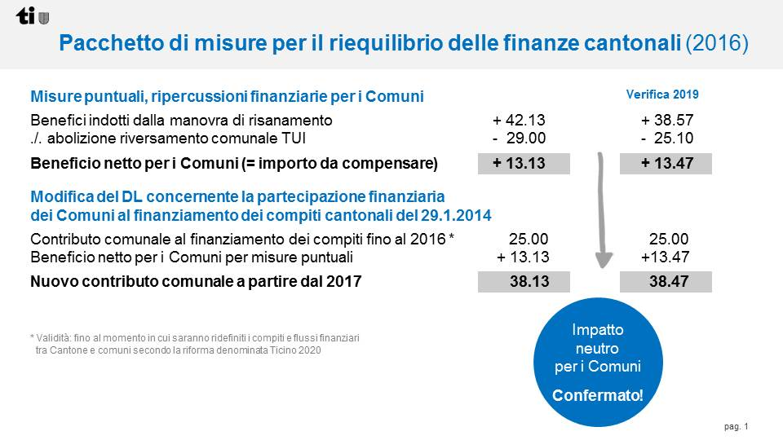

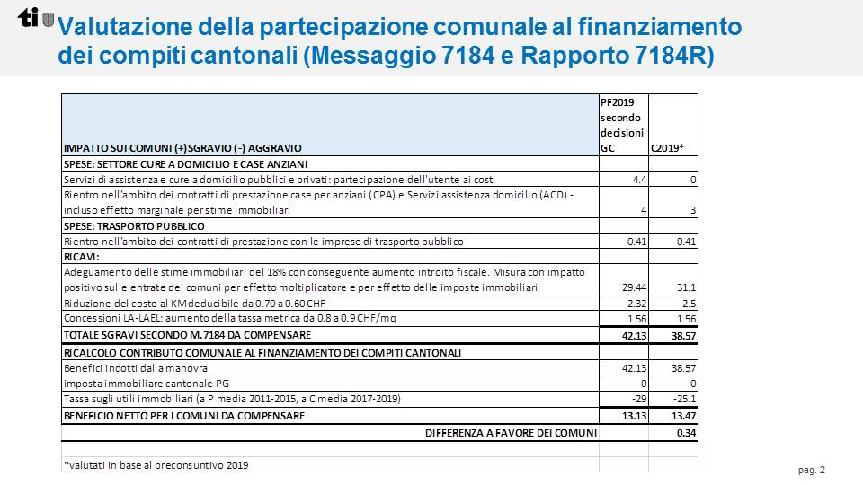

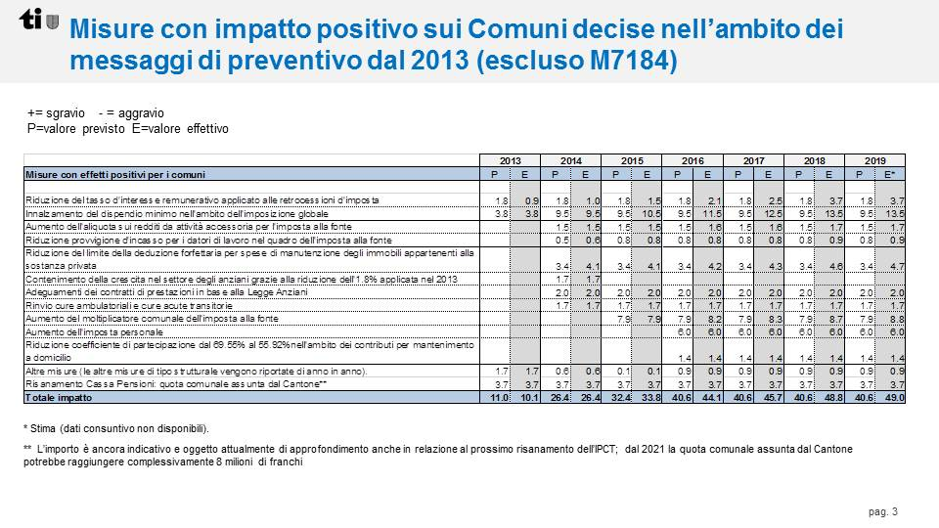

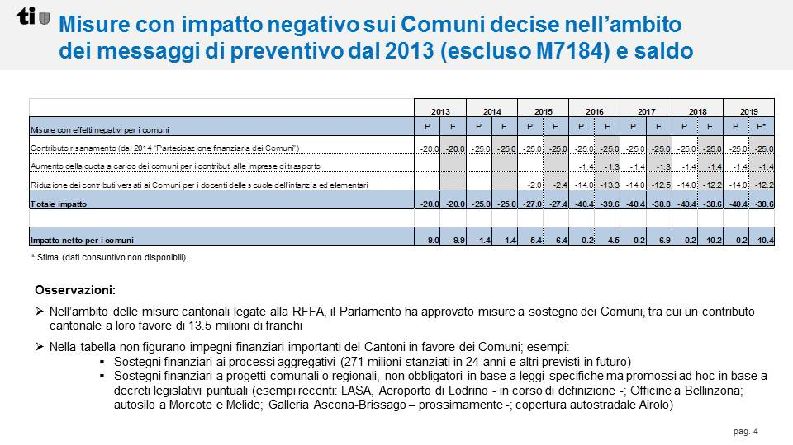

3.2 Audizione degli iniziativisti
La Commissione ha sentito – in rappresentanza degli iniziativisti – Giovanni Cossi, Sindaco di Vernate, e Roberto Lurati, Sindaco di Canobbio, i quali hanno in sostanza riaffermato quanto scritto alla Commissione in data 14 ottobre. In breve, secondo i Comuni promotori lo stralcio del contributo si impone poiché
- i conti del Cantone sono ormai ampiamente nelle cifre nere: + 80.4 milioni di franchi nel 2017, + 137.2 milioni di franchi nel 2018, mentre per il 2019, secondo il rendiconto intermedio di fine giugno pubblicato lo scorso mese di settembre, si prevede un avanzo di + 89.9 milioni di franchi;
- la riforma Ticino 2020 è lontana dall’essere conclusa;
- è il momento di far rientrare i Comuni nella disponibilità delle intere loro risorse fiscali, onde permettere loro di espletare i compiti loro affidati e fornire i necessari servizi alla popolazione;
- andrebbero piuttosto adottate, da parte del Cantone, delle misure di contenimento della spesa in continuo aumento;
- i termini di legge per presentare un rapporto sull’inziativa da parte del Consiglio di Stato sono scaduti; il che non è rispettoso dei (ben) 62 Consigli comunali (rappresentativi di quasi il 60% della popolazione) che, nel ristretto termine di un mese e mezzo, hanno aderito alla presentazione dell’iniziativa.

3.3 Audizione dell’Associazione Comuni Ticinesi (ACT)
Durante l’audizione i rappresentanti dell’Associazione Comuni Ticinesi – il presidente Felice Dafond, il vicepresidente Andrea Pellegrinelli, il segretario Tabiolo Gianella e il consulente Michele Passardi – hanno ripercorso le discussioni che si sono susseguite sul tema della partecipazione dei Comuni al risanamento finanziario del Cantone e della riforma delle competenze e dei flussi finanziari tra Cantone e Comuni dal 2011 ad oggi. In particolare secondo l’ACT:
- il contributo di CHF 20 milioni per il 2013 deve essere considerato come frutto di un accordo condiviso fra Comuni e Cantone;
- il contributo di CHF 25 milioni versato nel 2014-2016 è la conseguenza di una soluzione di compromesso imposta dal Parlamento e come tale va accettata e non può essere rimessa in discussione (in quanto modifica dell'impostazione originariamente accettata nel 2013);
- il contributo di CHF 38.13 milioni definito a partire dal 2017 è stato condiviso dai Comuni nel senso di aver accettato la valutazione globale dei benefici indicata dal Governo nel messaggio, oltre al principio della riunificazione dei flussi connessi alla quota comunale TUI e al precedente contributo di 25 milioni.
- L'impegno dei Comuni a partecipare attivamente alla Riforma Ticino 2020 con orizzonte al 1° gennaio 2021 implica però che ‒ almeno per ‒ la componente di 25 milioni integrata nel nuovo flusso unico debba decadere se questo progetto non si realizzasse entro la data termine stabilita (31 dicembre 2020). L'indicazione temporale contenuta nel DL del 2017 non può infatti essere considerata quale un "diritto di veto di fatto": se così fosse, basterebbe infatti che il Governo (o i Comuni) non diano il loro consenso al progetto Ticino 2020 per rendere definitivo un contributo che, secondo i rappresentanti comunali, definitivo non è mai stato (tantomeno in questa forma).

Fatte queste premesse, l’Associazione comuni ticinese ha formulato all’indirizzo della Commissione una proposta di compromesso:
- i Comuni riconoscono nel 2020 e nel 2021 un contributo di risanamento finanziario di CHF 12'500’000 (invece che CHF 25'000'000) al Cantone. La chiave di riparto resta invariata rispetto a quella attualmente in vigore;
- a partire dal 2022 questo contributo decade definitivamente e viene sostituito da un importo uguale riconosciuto dai Comuni al Cantone a titolo di neutralizzazione degli effetti conseguenti all'adozione del progetto Ticino 2020 nella sua versione "sostenibile". La ripartizione di questo importo fra i singoli Comuni andrà ridefinita in sede di affinamento del progetto e solo in caso di approvazione dello stesso;
- il contributo dei Comuni a compensazione delle misure 2017 (CHF 13'130’000) viene mantenuto come finora, con la medesima chiave di riparto;
- Consiglio di Stato, Gran Consiglio e Comuni s'impegnano inderogabilmente a mettere in atto la riforma Ticino 2020 nei termini indicati nella soluzione sostenibile con effetto al 01.01.2022.

3.4 Ticino2020 (stato messaggio Consiglio di Stato relativo alla riforma fiscale)
Il progetto di Riforma Ticino 2020 (Ticino 2020) ha l’obiettivo di rivedere i rapporti tra i due livelli istituzionali alla luce dei principi costituzionali di sussidiarietà (secondo cui si demanda al livello di governo superiore ciò che quello inferiore non riesce a fare con qualità, efficacia ed efficienza) e di equivalenza (secondo cui chi beneficia, decide e paga). In particolare esso mira a semplificare i rapporti tra i due livelli di governo:
- restituendo al Comune margini di autonomia residua sul piano politico ed esecutivo, dissociando, laddove possibile, i compiti oggi condivisi e valorizzando la prossimità al cittadino;
- assicurando a Cantone e Comune, nei rispettivi ambiti di autonomia, la piena responsabilità finanziaria per le decisioni da essi prese;
- sostituendo la perequazione indiretta con quella diretta (delle risorse e degli oneri), maggiormente efficace e trasparente.

Nella sua prima fase il progetto Ticino 2020 concentra i propri sforzi nei settori definiti prioritari, poiché generano i maggiori flussi finanziari tra Cantone e Comuni. Fanno parte di questo primo pacchetto di compiti le scuole comunali (infanzia ed elementari), i trasporti pubblici, l’assistenza, la prevenzione e le assicurazioni sociali, l’aiuto agli anziani (case anziani, servizi spitex, ecc.), la protezione e promozione delle famiglie (ARP, asili nido, ecc.) e alcuni compiti di salute pubblica (medici di montagna e servizi di auto ambulanza).
Nell’agosto 2017 la Direzione di progetto ha presentato alcuni scenari di riforma settoriali, che ha successivamente sottoposto, per consultazione, a Consiglio di Stato e Comuni. Gli scenari proposti non soddisfacevano le condizioni poste al progetto, in particolare la neutralità finanziaria per i singoli enti (Cantone e Comune). Alla luce di quanto emerso e per facilitare la concertazione di una soluzione, è stato fatto un riesame dell’offerta ed è stato applicato, laddove appropriato, il concetto di federalismo asimmetrico. Questo esprime la possibilità di diversificare l’estensione materiale dell’autonomia comunale (politica e/o esecutiva) in funzione della loro casistica (indicatore di qualità della prestazione) e della loro struttura operativa (indicatore di efficacia). Questo concetto era già contenuto nella Lettera d’intenti, che lasciava aperta la possibilità per i Comuni dotati di capacità gestionali di livello superiore di differenziare le competenze demandate. Il tutto nel rispetto del principio di equivalenza e coerentemente con l’articolo della Costituzione cantonale che prevede la partecipazione solidale dei due livelli di governo nell’assolvimento dei compiti pubblici (art. 15 cpv. 3 CstTI). Un nuovo scenario, corrispondente alle condizioni poste al progetto di riforma, è attualmente al vaglio del Consiglio di Stato.

CONSIDERAZIONI E CONCLUSIONI COMMISSIONALI
Dopo aver sentito le parti, la Commissione gestione e finanze ha deciso di fare un passo verso l’iniziativa dei Comuni, dando un segnale distensivo e costruttivo agli enti locali, che sono un attore centrale della vita politica e istituzionale del nostro Paese. Lo fa prendendo spunto e approfondendo sia la disponibilità degli iniziativisti a trovare una via condivisa, sia la proposta di compromesso elaborata dall’Associazione dei Comuni Ticinesi, come anche considerando quanto esposto dal Consiglio di Stato, l’esigenza di mantenere alta la guardia per quanto riguarda le finanze cantonali e la necessità di considerare – e concludere – il processo iniziato con la riforma Ticino2020, e questo nella piena consapevolezza del fatto che non solo che i rapporti finanziari e istituzionali tra Cantone e Comuni vanno ben oltre il contributo di CHF 25'000'000 oggetto dell’iniziativa dei Comuni, ma anche che per il cittadino l’ente pubblico è uno solo e deve rispondere al meglio alle esigenze e alle aspettative della società, poco importa a che livello istituzionale.

La Commissione gestione e finanze ha quindi deciso di proporre una soluzione transitoria, rinviando una decisione definitiva sull’iniziativa – e più in generale sul contributo di CHF 25'000'000 contestato dai Comuni – alla presentazione di un messaggio governativo sulla prima fase del progetto Ticino2020; messaggio per il quale – a decreto – si pone il termine del 31 marzo 2021. Tale soluzione permette a breve termine (per il 2020 e 2021) di dimezzare il contributo richiesto ai Comuni, mentre a medio termine intende favorire una discussione globale sui flussi tra Cantone e Comuni, come anche una prima concretizzazione della riforma Ticino2020, un’importante misura strutturale di riordino, chiarificazione e semplificazione dei flussi finanziari e delle competenze tra Cantone e Comuni. Riforma strutturale di cui il nostro Cantone e i nostri Comuni hanno più che mai bisogno e che, dopo vari tentativi e anni di lavoro, la Commissione gestione e finanze vorrebbe vedere avanzare. Anche per questo si è deciso di riattivare la Sottocommissione Cantone-Comuni, con l’obiettivo di seguire più da vicino questo importante cantiere per il quale il Gran Consiglio nel settembre 2019 ha stanziato un contributo di CHF 3'200'000 (e autorizzato una spesa di CHF 6'400'000).

Nel concreto, la Commissione gestione e finanze propone quindi:
- di dimezzare il contributo introdotto nel 2014 per il 2020 e il 2021 da 25 a 12.5 milioni di franchi. Per neutralizzare questo impatto per gli anni 2020 e 2021, la Commissione gestione e finanze propone di accantonare 25 milioni di franchi della partecipazione versata dai Comuni nel 2019 e di sciogliere l’accantonamento nei due anni successivi (12.5 milioni di franchi nel 2020 e 12.5 milioni di franchi nel 2021). Detto altrimenti il consuntivo 2019 subirà un peggioramento di 25 milioni di franchi dovuto alla costituzione dell’accantonamento; mentre a preventivo 2020 e piano finanziario 2021 non ci sarà nessun effetto sui conti, in quanto la riduzione del contributo comunale al finanziamento dei compiti cantonali di 12.5 milioni all’anno sarà compensata dallo scioglimento nel 2020 e nel 2021 dell’accantonamento effettuato sui conti del 2019;
- di chiedere al Consiglio di Stato di presentare un messaggio concernente la prima fase del progetto Ticino 2020 al più tardi entro il 31 marzo del 2021. In questo contesto sarà poi trattata anche l’iniziativa dei Comuni oggetto di questo rapporto parziale.

Tale soluzione – si precisa – trova l’adesione degli iniziativisti, che hanno comunicato alla Commissione gestione e finanze il loro accordo a sospendere l'esame dell'iniziativa, come dell’Associazione Comuni Ticinesi e del Consiglio di Stato, il quale ha preavvisato favorevolmente il decreto sottopostogli.

CONCLUSIONI
La Commissione gestione e finanze propone quindi al Gran Consiglio di adottare i decreti allegati al presente rapporto.

Per la Commissione gestione e finanze:
Maurizio Agustoni e Nicola Pini, co-relatori
Bignasca B. - Biscossa (con riserva) - Bourgoin -
Caprara - Dadò - Durisch (con riserva) - Ferrara - Foletti -
Fonio - Guerra - Quadranti - Storni (con riserva)

INIZIATIVA LEGISLATIVA ELABORATA DEI COMUNI
presentata il 2 novembre 2018 denominata “Per Comuni forti e vicini al cittadino”

Il Gran Consiglio
della Repubblica e Cantone Ticino

- vista l’iniziativa legislativa elaborata dei Comuni presentata il 2 novembre 2018 “Per Comuni forti e vicini al cittadino” – promossa dai Municipi dei Comuni di Canobbio, Melide e Vernate – volta a chiedere la modifica del Decreto legislativo concernente la partecipazione finanziaria dei Comuni al finanziamento dei compiti cantonali (decreto del 29 gennaio 2014) stralciando il contributo comunale di CHF 25'000'000;

- richiamati l'articolo 38 della Costituzione cantonale del 14 dicembre 1997 e la Legge sull'esercizio dei diritti politici del 19 novembre 2018;

- visto il rapporto 26 novembre 2019 della Commissione gestione e finanze;

- dopo discussione;

d e c r e t a :

I.
L’iniziativa legislativa elaborata dei Comuni presentata il 2 novembre 2018 “Per Comuni forti e vicini al cittadino” è dichiarata ricevibile.

II.
La presente decisione è pubblicata nel Foglio ufficiale.

III.
Contro la presente decisione è dato ricorso in materia di diritto pubblico (art. 82 e segg. della Legge sul Tribunale federale del 17 giugno 2005) al Tribunale federale, Losanna.

Disegno di

DECRETO LEGISLATIVO
concernente la partecipazione finanziaria dei Comuni al finanziamento dei compiti cantonali del 29 gennaio 2014; modifica

IL GRAN CONSIGLIO
DELLA REPUBBLICA E CANTONE TICINO

- vista l’iniziativa legislativa elaborata dei Comuni presentata il 2 novembre 2018 “Per Comuni forti e vicini al cittadino”;
- visto il rapporto 26 novembre 2019 della Commissione gestione e finanze,

d e c r e t a :

I.
Il decreto legislativo concernente la partecipazione finanziaria dei Comuni al finanziamento dei compiti cantonali del 29 gennaio 2014 è modificato come segue:

Articolo 2
¹La partecipazione comunale di cui all’art. 1 è di 38,13 milioni di franchi annui per l’insieme dei comuni.
²La partecipazione comunale per il 2020 e il 2021 è ridotta di un importo di 12.5 milioni di franchi annui. Il Consiglio di Stato definisce le modalità di riduzione e accantona l’importo necessario nell’esercizio 2019.
³Entro il 31 marzo 2021 il Consiglio di Stato presenta al Gran Consiglio un Messaggio relativo alla prima fase della ridefinizione dei compiti e dei flussi finanziari tra Cantone e comuni secondo la riforma denominata «Ticino 2020».
⁴Il Gran Consiglio decide sul messaggio di cui al cpv. 3 contestualmente all’iniziativa legislativa denominata “per Comuni forti e vicini al cittadino".

II.
Trascorsi i termini per l’esercizio del diritto di referendum, questa modifica di decreto legislativo è pubblicata nel Bollettino ufficiale delle leggi ed entra immediatamente in vigore.

